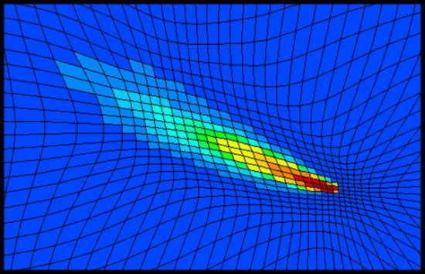
SIMULARE CONVIENE!

I modelli ambientali strumento di previsione e pianificazione

Genova, mercoledì 22/05/2013
Villa Bombrini - Via Ludovico Antonio Muratori, 5

La modellistica ambientale nei processi di previsione e gestione è divenuta aspetto qualificante del lavoro delle Agenzie.
Simulazioni affidabili, ottenute da algoritmi sempre più sofisticati, e condizioni al contorno puntuali, rilevate dalle reti di monitoraggio, permettono una più efficace azione sul territorio e una sua ottimale gestione, anche durante le emergenze.
Una giornata di presentazione delle eccellenze del Sistema delle Agenzie per l’Ambiente nel campo della modellistica: al mattino la plenaria con l’illustrazione delle potenzialità e l’analisi dei vantaggi; al pomeriggio le sessioni tematiche sui modelli già utilizzati. Dal meteo alla dispersione di inquinanti in aria e acqua, passando per gli agenti fisici.
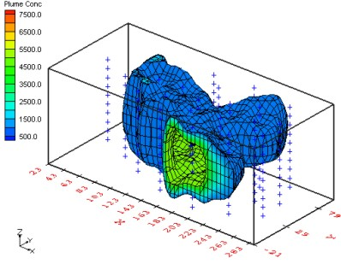

INFORMAZIONI

La partecipazione al convegno è gratuita, ma a numero chiuso.
Per iscriversi compilare il modulo disponibile sul sito www.arpal.gov.it o inviare una mail a convegni@arpal.gov.it ad oggetto “Iscrizione convegno modellistica”.

09:00 Registrazione Partecipanti
09:30 Saluti
Renata Briano e Claudio Montaldo – Assessori regionali;
Marco Doria, Sindaco di Genova
09:45 Apertura Lavori
Roberto Giovanetti, Direttore generale Arpal
10:00 ISPRA e i modelli nazionali
Bernardo De Bernardinis, Presidente ISPRA
10:20 Sviluppo della modellistica regionale
Ilaria Fasce, dirigente Regione Liguria
10:40 La modellistica Arpal a supporto delle decisioni
Rossella D’Acqui Direttore scientifico Arpal
11:00 Modellistica e divulgazione: quando la complessità attrae
Festival della Scienza
11:20 I modelli strumento della pianificazione territoriale comunale
Laura Petacchi Area Tecnica Genova
11.40 Tavola rotonda “I nostri modelli ambientali” con i direttori delle ARPA Emilia Romagna, Friuli Venezia Giulia, Liguria, Lombardia, Piemonte, Toscana, Valle d’Aosta. Modera Giovanni Caprara, giornalista scientifico Corriere della Sera
Buffet
14:00 – 17:00 Sessioni tematiche Meteo, Idro, Mare, Aria, Agenti Fisici, Calcolo (vedi schede)

14.00 – 17.00 SESSIONI DI APPROFONDIMENTO TEMATICO
Ogni intervento avrà la durata di 15 minuti. Seguirà dibattito finale
- Modellistica meteorologica
Modera Elisabetta Trovatore (ARPAL)
- (Sacchetti-Corazza: catena operativa BOLAM-MOLOCH) ARPAL,
- (Renata Pelosini: post-elaborazione modelli meteo) ARPAP
- ARPA EMR-Aeronautica Militare-ARPAP (modellistica COSMO),
- ARPA Lombardia (Orietta Cazzuli),
- ARPA FVG (Fulvio Stel: previsioni di radiazione solare per fotovoltaico)
Consorzio LAMMA Toscana,
CNR-ISAC,
UNIGE-DICCA,

- Modellistica idrologica
Modera Tiziana Pollero (ARPAL)
- Interventi su acque superficiali di: ARPAL (Cavallo su piene),
- ARPAL (Giannoni su portate giornaliere)
- La modellizzazione del contenuto idrico del manto nevoso (snow water equivalent) – Edoardo Cremonese Arpa VDA
- ARPA Lombardia (Roberto Serra: progetto Flora e modellistica piene),
- Interventi su acque sotterranee di: ARPAL (geologi su acquiferi sotterranei), …..
Regione Valle d’Aosta, Regione Toscana, UNIGE-DICCA, Fondazione CIMA

- Modellistica marina
Modera Rosella Bertolotto (ARPAL)
- ARPAL-UNIGE (Gallino-Besio su moto ondoso),

- ARPAL-DHI (Del Giudice-DHI su correntometria),
INGV, ISPRA, CNR-IMATI, ARPA EMR, Consorzio LAMMA Toscana, ….

- Modellistica di qualità dell’aria
Modera Gino Vestri (ARPAL)
- ARPAL (Vairo),
- ARPA EMR (Stefano Marchesi: modello previsionale pollinico),
- ARPA FVG (Fulvio Stel: previsioni operative di qualità dell’aria WRF-FARM),
- La modellistica di dispersione degli inquinanti in Valle d’Aosta e il decreto D.Lgs. 155/2010 - Autori Tiziana Magri e Giordano Pession - Arpa VDA
- ARPA Toscana (Antongiulio Barbaro: emissioni da impianto trattamento rifiuti),
- ARPAP (Renata Pelosini: modello di dispersione),
- ARPA Lombardia (Elisabetta Angelino: sistema modellistico ARIA Regional), UNIGE-DIFI (Prati)

- Modellistica degli agenti fisici
Modera Massimo Valle (ARPAL)
- ARPAL (Quagliati su rumore),
- ARPA Toscana (Antongiulio Barbaro: rumore aeroportuale e ferroviario),
- ARPA Toscana (Antongiulio Barbaro: campi magnetici da elettrodotti), ….

SESSIONE POSTERAccessibile in qualsiasi momento negli spazi del convegno. Dedicata a casi studio e applicazioni specifiche in campo modellistico.

NB: in attesa di conferma/dettagli da parte di alcuni relatori.

La modellistica nei meccanismi di previsione e gestione dell’ambiente è divenuta uno strumento di lavoro qualificante non solo nel lavoro delle Agenzie, ma anche nella gestione e pianificazione del territorio.
Con il passare degli anni simulare è stato reso sempre più affidabile, al punto che piccoli spostamenti della realtà che si verifica rispetto a quanto previsto vengono percepiti come sbaglio grossolano, indipendentemente dalla complessità delle variabili in gioco o dall’anticipo con cui la previsione è stata effettuata.
Grazie alla modellistica applicata all’ambiente si organizzare in maniera ottimale il lavoro, sia quello in emergenza, sia quello routinario, intervenendo con le risorse a disposizione nel punto e nel momento di massima efficacia; allo stesso modo è possibile pianificare accuratamente lo sviluppo, il mantenimento e la gestione del proprio territorio. Accanto ad algoritmi sempre più sofisticati e alla potenza di calcolo utilizzata, riuscire ad avere condizioni al contorno di dettaglio è l’elemento discriminante per riprodurre fedelmente quanto ci circonda. Il Sistema delle Agenzie, grazie alle reti di monitoraggio di cui dispone su tutte le matrici ambientali, fornisce dati scientifici ottenuti attraverso processi certificati.
Una giornata di approfondimento su questa tematica difficile, ma affascinante al tempo stesso, un momento di confronto e conoscenza dei modelli utilizzati dal Sistema delle Agenzie per prendersi cura dell’ambiente in Italia. Al mattino la seduta plenaria con le testimonianze dirette di grandi relatori nazionali: da Ispra al Sindaco di Genova, dai Direttori delle Agenzie al Presidente del Festival della Scienza, testimonianze delle diverse sfaccettature con cui la modellistica può essere utilizzata. Al pomeriggio le sessioni tematiche di approfondimento, cinque diversi momenti in parallelo che sveleranno i dettagli dei modelli più efficaci già utilizzati da Arpal e dalle altre principali Agenzie per l’Ambiente italiane. Dal meteo alla dispersione di inquinanti e pollini in aria e acqua, dagli agenti fisici al mare: un percorso di approfondimento su rumore, portate di piena, frane, ricadute al suolo, previsioni meteo e infiniti altri aspetti del nostro ambiente che la matematica ci permette di conoscere prima che si verifichino. Dandoci la possibilità di intervenire meglio.

